一、分层

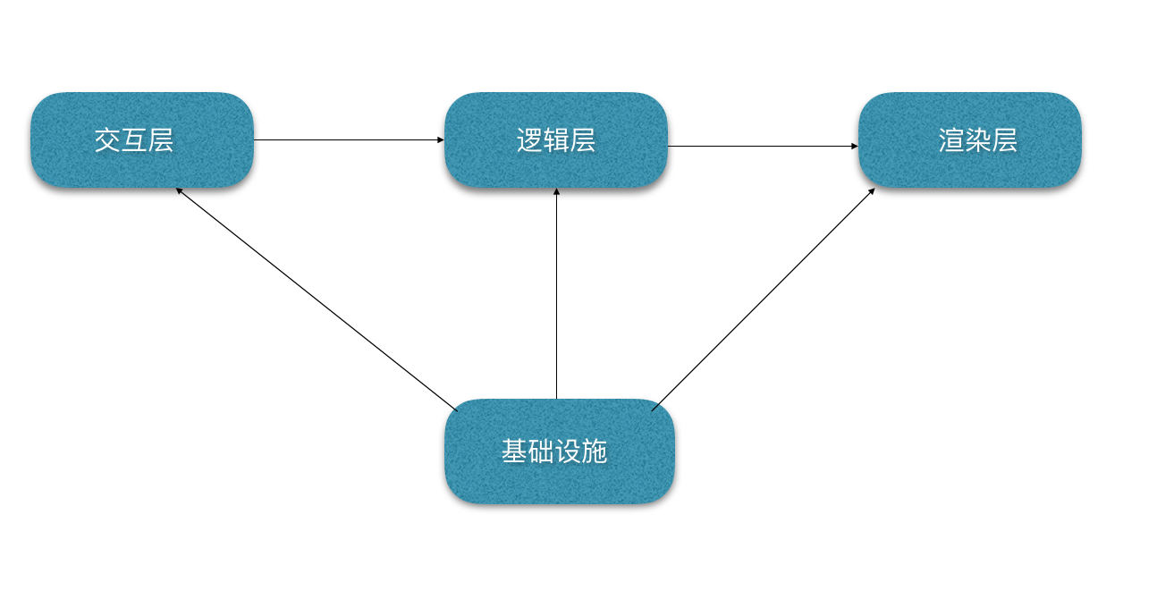
- 分层图

- 交互层
- 请求处理
- 响应处理
- 缓存处理
- 业务层
a. 根据业务处理数据
b. 控制界面展示逻辑
3、渲染层
a. 处理界面展示
4、基础设施
a. http请求类、第三方、自定义控件、util工具类等

二、文件组织

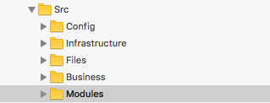
2文件组织图
- Config 全局配置文件存放地，存放全局配置性文件
- Infrastructure 基础支撑文件，存放网络请求类、公用工具类、自定义控件、第三方内容等文件
- Files 照片、音视频等存放处
- Business 请求交互层对应文件夹，根据业务分文件，例如：customer档案、employee家人等
- Modules 模块化文件，根据场景划分的模块，如收银、预约等。每模块文件组织如下：

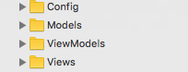
3 模块文件组织

- Config 模块共用配置文件
- Models 界面展示所需数据原型
- viewModels 界面控制逻辑、数据获取逻辑文件存放处
- views view、vc存放处
- 备注、正常情况下一个vc对应一个viewModel

三、代码规范
1、.h声明文件顺序：
a.@interface上面顺序
#pragma mark - 头文件导入
#pragma mark - 宏定义
#pragma mark - enum
#pragma mark - delegate block
b.@interface里面顺序
#pragma mark - 构造函数
#pragma mark - property
#pragma mark - 实例方法
#pragma mark - 类方法
2、.m实现文件
a.加延展或者定义枚举、宏定义等参考.h
b.@implementation里面顺序
#pragma mark - 初始化操作
#pragma mark - override
#pragma mark - View Cycle
#pragma mark - UITableViewDataSource
#pragma mark - UITableViewDelegate
#pragma mark - CustomeDelegate
#pragma mark - Event Action
#pragma mark - Private Methods
#pragma mark - Getters And Setters

3、备注
a.具体模板参考Specification示例工程
b.判断语句不超过三层嵌套
c.命名采用驼峰 、要求含义清晰
d.参考工程https://github.com/SinkInto/CodeSpecification.git
四、git分支介绍
master 线上版本
release 待发布版本
develop 正在开发版本

1、新功能开发：
从develop开分支出去进行负责的新功能开发，命名为dev_<开发内容> ，如：dev_order 开发消费模块；注意时常merge develop分支，从中获得和其他人重叠或者共用内容；在功能开发完成后申请merge到develop分支，同意合并后功能开发默认完成，删除该分支。

2、bug维护：
a. 线上版本bug维护 从master开分支出去修改bug，命名为mst_<要修改内容概括名>，如：mst_schedule 修改线上版本的排版内容
b. 上线前测试出的bug 从release开分支出去，命名rls_<要修改内容概括名>，如：rls_booking 修改预约的内容
c. 开发阶段的bug 可在新功能分支
d. bug修改完成后申请合并分支，同意后可删掉该分支

3、git 学习推荐
1、https://git-scm.com/book/zh/v2
2、http://www.liaoxuefeng.com/wiki/0013739516305929606dd18361248578c67b8067c8c017b000/

